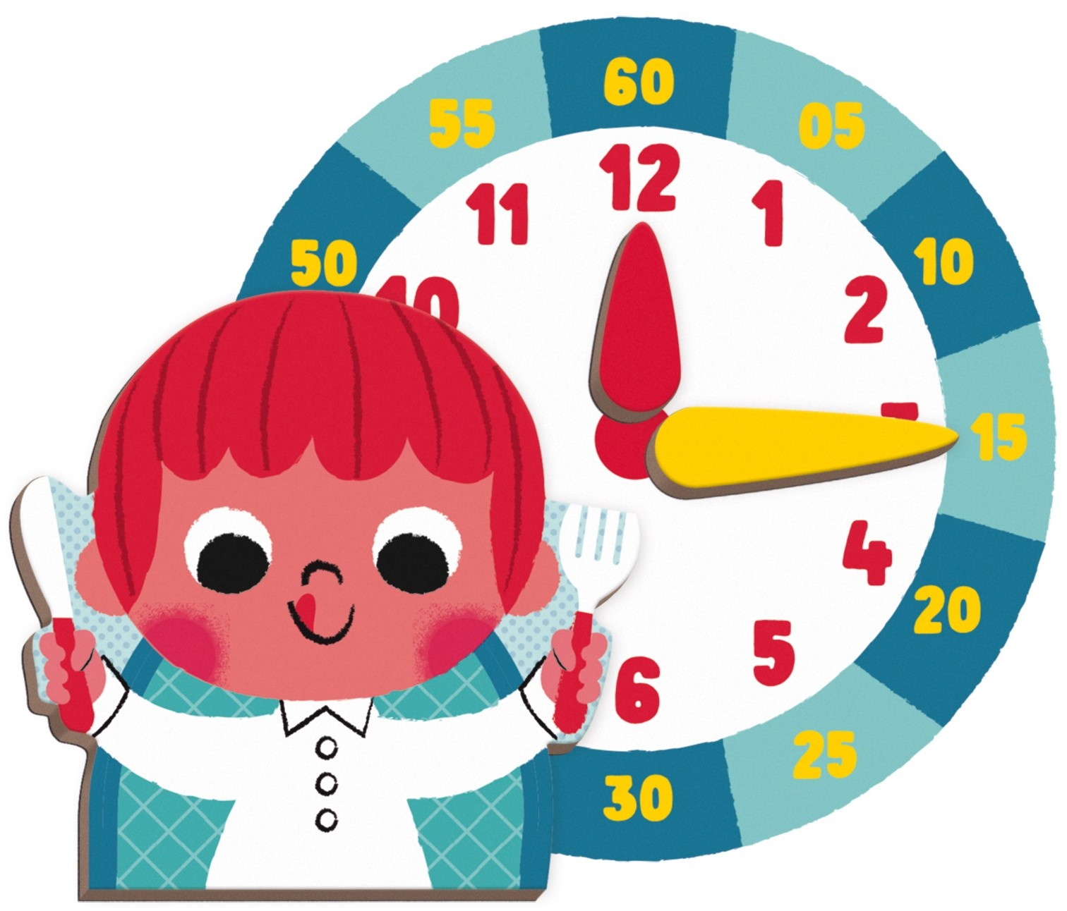
Учим с ребёнком временные понятия

Для малышей время – понятие из категории абстрактных. Как научить детей разбираться в ходе стрелок?

СТАНЬТЕ ОБРАЗЦОМ ДЛЯ ПОДРАЖАНИЯ.
Если мама с папой владеют навыками планирования, то им по сути и не нужно ничего объяснять детям. Ребятишки и так всему будут учиться у родителей. Ведь другого примера у них перед глазами просто нет. Если же родители не очень дружат со временем, опаздывают и не могут реализовать задуманное, то стоит начать менять свое поведение, чтобы стать примером для малышей.

ИСПОЛЬЗУЙТЕ В РЕЧИ НАЗВАНИЯ ДНЕЙ НЕДЕЛИ, МЕСЯЦЕВ И ВРЕМЕН ГОДА.
Время – это не только цифры на часах, это еще и дни недели, месяца, времена года. Используйте любую возможность, чтобы назвать их ребенку: «Сегодня пятница, ты идешь в сад, а завтра будет суббота – выходной. В сад не идем», «Я говорила, что в четверг мы купим тебе краски? Сегодня четверг, идем в магазин». Посмотри как тепло сегодня. Это июль месяц. Середина лета».

ВМЕСТЕ НАБЛЮДАЙТЕ ЗА ПРИРОДОЙ.
Отмечайте смену времен года. Наблюдайте за тем, как все расцветает или, наоборот, увядает, готовится к зиме. Рассказывайте ребенку, что происходит с животными и растениями. Придерживайтесь режима дня, создавайте традиции. Планируйте разные дела на определенные дни недели и придерживайтесь этого расписания. Например, в пятницу вечером вся семья смотрит мультфильмы, в субботу – дома совместная уборка квартиры, а по воскресеньям в гости приходит бабушка с пирогами.

УЧИТЕ ПОНИМАТЬ ВРЕМЯ НА ЧАСАХ.
Часы с подвижными стрелками подходят для этого идеально. Объясняйте про большую и маленькую стрелки, минуты, секунды, часы. Начните с простых заданий, затем постепенно усложняйте упражнения – просите малышей показать на часах 14.00, 12.30, 18.45,21.00.

ПОДАРИТЕ МАЛЫШУ ТАЙМЕР.
Понять, что такое 5 или 30 минут ребенку поможет таймер (или будильник). Скажите: «У нас с тобой есть еще 15 минут на игру, я заведу таймер, и мы будем играть, пока он не прозвенит». Только не обманывайте! Иначе ребенку будет сложнее научиться понимать разницу между отрезками времени.

КУПИТЕ КАЛЕНДАРЬ.
Идеально подходит отрывной календарь. Это наглядное воплощение целого года. Отрывая от него каждый день по листочку, ребенок может в буквальном смысле прочувствовать, что такое течение времени. На календарях другого типа можно зачеркивать дни.

ОСВАИВАЙТЕ ОСНОВЫ ТАЙМ – МЕНЕДЖМЕНТА.
Планируйте как совместные семейные выходы в свет, приближающиеся праздники, так и личные дела ребенка: подготовку картины на выставку в сад или уборку комнаты, чтобы появилась возможность пригласить ребят в гости. Отмечайте усилия и результат, которого малыш добился.

ЕСТЬ ЛИ В ВОСПРИЯТИИ ВРЕМЕНИ ВОЗРАСТНЫЕ ОСОБЕННОСТИ?
ОТ РОЖДЕНИЯ ДО ГОДА.
В этом возрасте ни о каком обучении речь пока не идет. Ребенок еще слишком мал, чтобы воспринимать подобное. В этот период скорее важно, чтобы сама мама никуда особенно не спешила и не суетилась, потому ее чувства и настроение малыш как раз улавливает. И если мама злится и тревожится, ему тоже дискомфортно.

ОТ ГОДА ДО ТРЕХ.
После того как ребенок немного подрос, попросите поговорить с ним про время. Не ждите, что малыш сразу все поймет и уяснит. Сейчас он нуждается в том, чтобы мама с потом отдыхать»,»Уже поздно, нужно убирать игрушки, потом чистить зубки и ложиться Родителям нужно сохранять терпение. Ведь даже если малыш услышал, что пора убирать игрушки и садиться за стол ужинать, он часто не может тут же взять и прекратить игру. Это происходит из - за возрастных особенностей, а не из вредности.

ОТ 3 ДО 5 ЛЕТ.
Дети этого возраста, особенно ближе к пяти годам, уже способны понять, что такое «время» в принципе. Понимают они и что такое опоздание, и режим дня. Поэтому нужно закреплять эти знания: ведите календарь природы; соблюдайте режим дня; заводите таймер для игры и развлечений; начинайте учить время по часам; активно привлекайте ребенка к совместному планированию семейных дел. Будьте терпеливы и доброжелательны.

ОТ 5 ДО 7 ЛЕТ.
Учите малыша самостоятельному планированию личных дел: помогайте ребенку ставить цели и достигать их. Пусть это пока будет очень маленькие, детские цели – научиться решать примеры, читать слова и предложения, накопить деньги на игрушку. Важно учить тому, что время – это ограниченный ресурс, который нельзя восполнить, поэтому важно уметь его грамотно использовать. Купите ребенку наручные часы и приучайте ими пользоваться, спрашивайте периодически «А который сейчас час? Мы все успеваем?» Используйте специальную развивающую литературу, с помощью которой ребенок сможет лучше понять, что такое время.

